

UNIVERSIDADE FEDERAL DO OESTE DO PARÁ.

DOCENTE: ABRAHAM LINCOLN RABELO DE SOUSA.

DISCENTES: AMIRALDO FERREIRA DA SILVA FILHO & JHEICKSON FELIPE SOUSA SANTOS.

**HISTÓRIAS DE USUÁRIOS DE UM SISTEMA DE URNA ELETRÔNICA**

Responsáveis

1. Equipe Amiraldo e Jheickson

**Coordenador**

Abraham Lincoln Rabelo de Sousa.

**Desenvolvimento**

Amiraldo Ferreira da Silva Filho & Jheickson Felipe de Sousa Santos.

1. Cliente

Gestor do Sistema

Partidos, Candidatos, Eleitores, Mesário e Administrador da Urna.

Histórias de Usuários

|  |  |  |
| --- | --- | --- |
| Como um <tipo de usuário> | Quero <promisso de tarefa> | Para que eu possa <realizar algum objetivo> |
| Como um partido | Quero cadastrar o número e sigla do meu partido. | Para que eu possa ter ligação com candidatos afiliados ao partido. |
| Como um candidato | Quero cadastrar meu nome, minha foto e meu número. | Para que eu possa concorrer a eleição (de Deputado Federal, Deputado Estadual, Senador, Governador ou Presidente, as vezes Vereador e Prefeito.) e estar ligado a algum partido. |
| Como um candidato | Quero saber meu número de votos. | Para que eu possa saber quantas pessoas votaram em mim. |
| Como um eleitor | Quero saber a zona e seção de onde irei votar | Para saber a localização de onde será realizado meu voto. |
| Como um eleitor | Quero votar em um candidato para Deputado Federal, Deputado Estadual, Senador, Governador e Presidente (as vezes Vereador e Prefeito.) ou não (voto em branco), através do seu número. | Para que eu possa eleger ou não um candidato. |
| Como um eleitor | Quero apagar, confirmar meu voto e visualizar o candidato com o número digitado. | Para que eu possa votar em candidato sem ocorrer nenhum erro. |
| Como um eleitor | Quero receber um comprovante de votação quando o sistema computar o voto com sucesso. | Para que eu possa ter a comprovação que realizei meu voto. |
| Como Mesário | Receber informações do eleitor, de acordo com a sua seção e zona. | Para controle de eleitores que iram votar. |
| Como Mesário | Coletar todos os votos da urna | Para a futura contagem de votos. |
| Como um Administrador da Urna | Quero realizar a apuração dos votos. | Para que eu possa ter ciência de todos os votos feitos na urna. |
| Como um Administrador da Urna | Quero exibir quantidade de votos para cada candidato. | Para que eu possa ter ciência da quantidade voto para cada candidato e exibir para os mesmos. |
| Como um Administrador da Urna | Quero ter acesso geral a administração do sistema. | Para que eu possa administrar o sistema da urna. |

**Como um partido:**

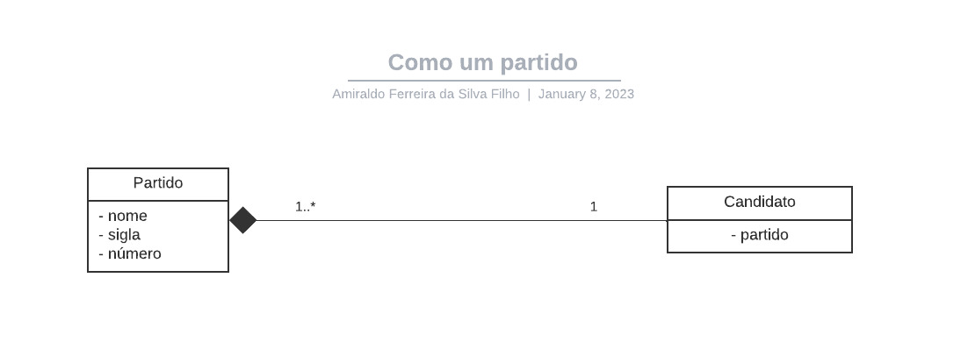

**Como um candidato:**

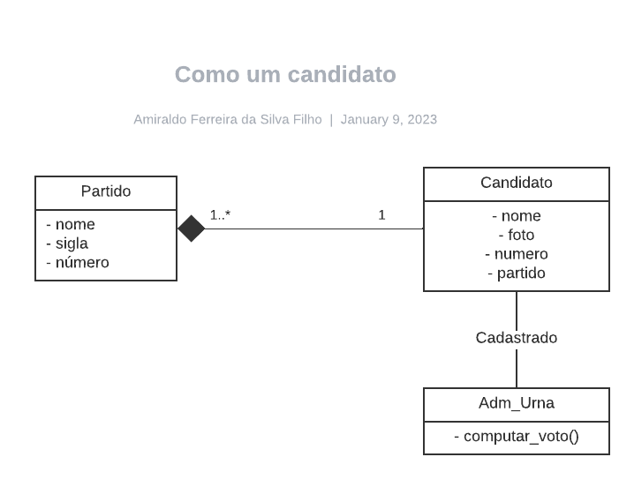

**Como um eleitor:**

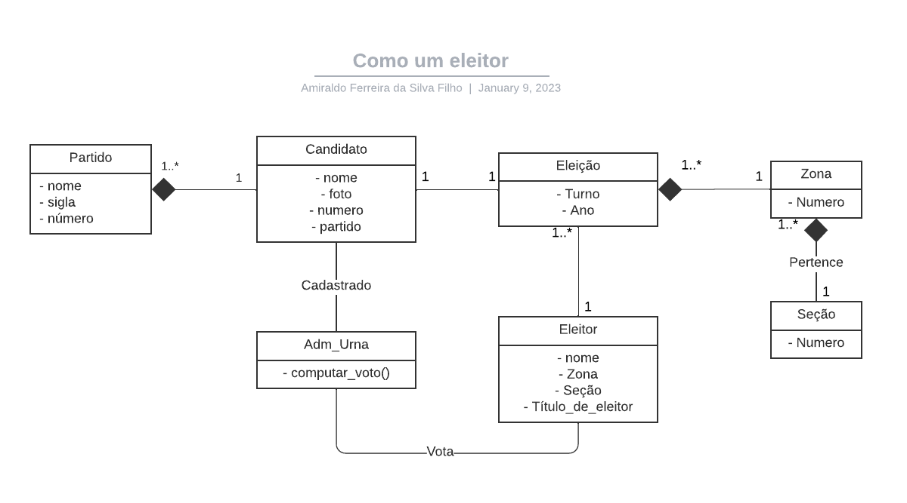

**Como um mesário:**

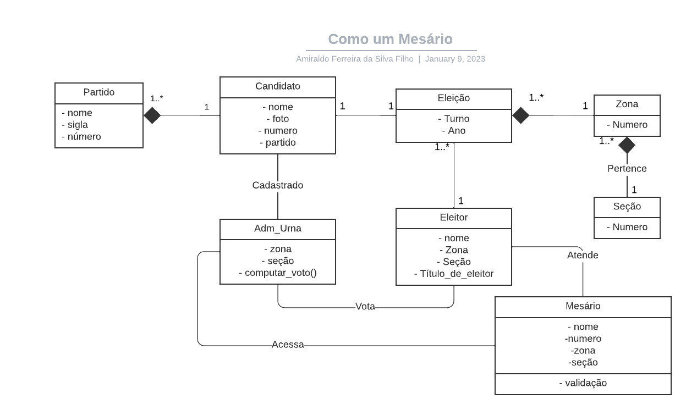

**Como administrador da urna:**

